МОУ «Гаевская ООШ»

Сборник мастер-классов

Исполнитель: Нуриахметова И.Н.

4

2023 год
Сборник мастер-классов «Сможет каждый» по методике преподавания учебных предметов технологии и изобразительного искусства в начальных классах для учителей начальной школы
Автор-составитель: Нуриахметова И.Н., учитель начальных классов
Сборник включает в себя мастер-классы «Сможет каждый». В сборник включены оглавление, в нем 7 разделов: мастер классы с использованием бумаги и картона; мастер классы с использованием пластичных материалов; мастер классы с использованием художественных графических материалов; мастер классы с использованием живописных материалов; мастер – класс по работе с бросовыми материалами; мастер – класс по работе с природными материалами; мастер – класс по работе с текстильными материалами.

Оглавление
Раздел 1. Мастер - классы по работе с пластическими материалами…………………………….4
- 1 класс – «Солнце»
- 2 класс – «Динозавр»
- 3 класс – «Попугай»
- 4 класс – «Лебедь»
Раздел 2. Мастер – классы по работе с бумагой и картоном…………………………………..….12
- 1 класс – «Ёлка»
- 2 класс – «Тюльпан»
- 3 класс – «Шикарная птица»
- 4 класс – «Сумочка»
Раздел 3. Мастер – классы по работе с графическими материалами…………………..………..18
- 1 класс – «Клякса»
- 2 класс – «Совёнок»
- 3 класс – «Свеча»
- 4 класс – «Пятнышки»
Раздел 4. Мастер – классы по работе с живописными материалами……………………………25
- 1 класс – «Холст»
- 2 класс – «Горы»
- 3 класс – «Снеговик»
- 4 класс – «Осенние листья»
Раздел 5. Мастер – класс по работе с бросовыми материалами………………………………….32
- 1 класс – «Цыплёнок»
- 2 класс – «Ёлочная игрушка»
- 3 класс – «Ангелок»
- 4 класс – «Миньон»
Раздел 6. Мастер – класс по работе с природными материалами………………………………..42
- 1 класс – «Лес»
- 2 класс – «День рождения Бабы Яги»
- 3 класс – «Осенний лист»
- 4 класс – «Звезда»
Раздел 7. Мастер – класс по работе с текстильными материалами……………………………..49
- 1 класс – «Кукла»
- 2 класс – «Роза»
- 3 класс – «Цыплёнок»
- 4 класс – «Цветочная фантазия»

Мастер класс с использованием пластических материалов
Класс: 1
Цель: способствовать развитию умения пользоваться пластическими материалами, посредством создания из пластилина подделок.
Задачи: | Планируемый результат:
Обучающая :  - освоить умения пользоваться пластилином, передавать форму, объем, цвет | Предметные:  - умеет пользоваться пластилином, передавать форму, объем, цвет
Развивающая:  - развивать мелкую моторику рук;  - развивать творческое мышление. | Метапредметные:  - Познавательные : развито творческое мышление  - Регулятивные: развита мелкая моторика рук  - Коммуникативные:-
Воспитательная :  - воспитывать художественный вкус, аккуратность, познавательную активность, уважение к чужому и своему труду. | Личностные: художественный вкус, аккуратность, уважает чужого и свой труд

Оборудование: пластилин, стеки, подкладной лист, полотенце/салфетки
Практическая значимость: украшение интерьера, подарок, рисунок для выставок и конкурсов.
Ход мастер класса
Этап работы | Содержание этапа | Деятельность участников
Подготовительно – организационный | -Здравствуйте дети! Садитесь. Я рада видеть на ваших лицах улыбки. Это значит, вы готовы к уроку и настроены на позитивную работу. Давайте обменяемся теплом своих ладошек. Чувствуете, как вы получаете от своих друзей тепло и добрые пожелания удачи. -Достаточно ли только хорошего настроения для работы на уроке технологии? -Нет, нужны учебные принадлежности, а всё ли у вас готово? - Прослушайте стихотворение: Солнце светит очень ярко, Но на улице не жарко. Ветер бродит в облачках, Будто в солнечных очках! -Как вы думаете, о чем оно? - Правильно, а вы знали, что Солнце -это звезда? Солнце — небесное тело, которое дарит всей планете свое тепло. Без него, как и без воздуха, невозможна жизнь. Восходы и закаты позволяют любоваться необыкновенной красотой. - Я думаю, что ваше настроение сегодня такое же яркое как Солнце. Предлагаю вам сделать его с помощью пластилина. | Приветствуют учителя, присаживаются за парты, слушают учителя. «Обмениваются» теплом. - Готовятся к уроку. Подкладной лист, пластилин, стеки, картон, крышка. -Слушают стихотворение - О солнце. - Да/нет. Слушают учителя.
Основная часть | Перед выполнением давайте вспомним правила работы с пластилином. Правила работы с пластилином 1) Следи, чтобы пластилин не падал на пол. 2) Вовремя поднимай с пола пластилин. 3) Не бери пластилин в рот, не касайся грязными руками лица, глаз, одежды. 4) Люби рабочий материал и цени его. Содержи в чистоте, оберегай от пыли и грязи. - Следующими этапами работы будут: 1. Возьмите желтый пластилин. 2. Скатайте шар и сомните его в крышке. 3. При помощи стеки вырезайте лучики. 4. Сделайте контур круга с помощью стеки. 5. Нарисуйте глаза и губы стеком. - Молодцы! Все справились с заданием. Можете заполнить фон. Приберите свое рабочее место. | - Проговаривают правила. - Выполняют задание.
Заключительная часть | - Устали? Отдохнём! Пальчиковая игра Вот помощники мои, Их как хочешь поверни. Хочешь эдак, хочешь так - Не обидятся никак. - Итак, подведем итоги: - Что вам нужно было сделать? – Удалось тебе сделать солнышко? – Ты справился с работой или есть недочёты? – Ты выполнил всё сам или с чьей-то помощью? – Как бы ты оценил свою работу? | - Да. Играют. - Солнце. - Да. - Отвечают на вопросы.

Класс: 2
Цель: способствовать развитию умения пользоваться пластическими материалами, посредством создания из пластилина подделок.
Задачи: | Планируемый результат:
Обучающая :  - освоить умения пользоваться пластилином, передавать форму, объем, цвет | Предметные:  - умеет пользоваться пластилином, передавать форму, объем, цвет
Развивающая:  - развивать мелкую моторику рук;  - развивать творческое мышление. | Метапредметные:  - Познавательные : развито творческое мышление  - Регулятивные: развита мелкая моторика рук  - Коммуникативные:-
Воспитательная :  - воспитывать художественный вкус, аккуратность, познавательную активность, уважение к чужому и своему труду. | Личностные: художественный вкус, аккуратность, уважает чужого и свой труд

Оборудование: пластилин, стеки, подкладной лист, полотенце/салфетки
Практическая значимость: украшение интерьера, подарок, рисунок для выставок и конкурсов.
Ход мастер класса
Этап работы | Содержание этапа | Деятельность участников
Подготовительно – организационный | - Здравствуйте ребята! Сегодня мы отправимся в прошлое, в период до нашего времени. - Кто знает, какие животные жили на планете Земля? -Правильно ребята, динозавры. Ученые до сих пор находят подтверждения их существования. А мы им в этом поможем. Сегодня, мы вернемся в прошлое и создадим с помощью пластилина динозавров. - Для этого закройте глаза и представьте себя в доисторическом времени. - Вы готовы к работе? - Готово ли ваше рабочее место? - Давайте вспомним правила работы с пластилином. | Приветствуют учителя. - Динозавры. Закрывают глаза и представляют. - Да! Готовят рабочее место. Проговаривают правила.
Основная часть | Для лепки понадобиться зеленый цвет. Из него будут выполнены все части тела динозавра. 1. Разомните брусок зеленого пластилина. 2. Скатайте в шар, раскатывая хвост и шею с головой. 3. Прищипывайте большим и указательным пальцами, от туловища до головы по основанию шеи зазубрины. 4. Отщипывайте от туловища 4 ножки, а затем оттягивайте до одинаковой длины. - Создайте для вашего динозавра среду обитания. - Придумайте название для своего динозавра. | Выполняют задание.
Заключительная часть | - Ваши динозавры очень необычны и думаю, ученые примут за основу ваши работы. Вы отлично постарались и нам пора вернуться в настоящее, чтобы передать их в научную лабораторию. - Вы довольны своей работой? - Как вы назвали своего динозавра? - Спасибо за урок. | - Передают свои работы на выставочный стол. - Отвечают на вопросы. Прощаются.
Класс: 3
Цель: способствовать развитию умения пользоваться пластическими материалами, посредством создания из пластилина подделок.
Задачи: | Планируемый результат:
Обучающая :  - освоить умения пользоваться пластилином, передавать форму, объем, цвет | Предметные:  - умеет пользоваться пластилином, передавать форму, объем, цвет
Развивающая:  - развивать мелкую моторику рук;  - развивать творческое мышление. | Метапредметные:  - Познавательные : развито творческое мышление  - Регулятивные: развита мелкая моторика рук  - Коммуникативные:-
Воспитательная :  - воспитывать художественный вкус, аккуратность, познавательную активность, уважение к чужому и своему труду. | Личностные: художественный вкус, аккуратность, уважает чужого и свой труд

Оборудование: пластилин, стеки, подкладной лист, полотенце/салфетки.
Практическая значимость: украшение интерьера, подарок, рисунок для выставок и конкурсов.
Ход мастер класса
Этап работы | Содержание этапа | Деятельность участников
Подготовительно – организационный | Здравствуйте, дети! Мы собрались для того, чтобы познакомиться, получить радость от общего, совместного труда. -Дети, вы уже догадались, с чем мы сегодня будем работать – (показывает подделки из пластилина)? – Пластилин – это материал или инструмент? Почему? - Отгадайте загадку. Он известный всем артист – Желтогрудый пародист. Клюв – крючком. Крыло – цветное. В клетке зеркальце кривое. Издаёт – то свист, то лай Говорливый… - Правильно ребята, кто-нибудь из вас видел попугая вживую? Сегодня вы научитесь лепить эту красивую, говорливую птицу. - Подготовьте необходимые материалы для работы. | Приветствуют учителя. - да, пластилин. - материал…отвечают на вопросы. - Попугай! - Да/Нет - Готовят рабочее место.
Основная часть | - Какие правила работы с пластилином вы уже знаете и выполняете их? Правила работы с пластилином 1) Следи, чтобы пластилин не падал на пол. 2) Вовремя поднимай с пола пластилин. 3) Не бери пластилин в рот, не касайся грязными руками лица, глаз, одежды. 4) Люби рабочий материал и цени его. Содержи в чистоте, оберегай от пыли и грязи. - Этапы работы над попугаем будут следующие: 1. Разминайте белый пластилин, а затем катайте два шарика. 2. соедините шарики и деформируйте, плавно соединяя детали. Должно получится туловище и голова птички. 3. присоедините две черные точки – это будут глаза. Также сделайте клюв, загнутый к низу. 4. Создайте продолговатые перышки для хохолка, например, из желтого пластилина отщипните кусочки, затем скатайте из каждого шарик, вытяните в тонкую колбаску. 5. присоедините тонкие колбаски на макушку в виде хохолка. 6. добавьте к туловищу крылья и хвост. Для их изготовления также понадобиться белый пластилин. Хвост должен быть прямой и тонкий. Стекой сделайте детали полосатыми. 7. присоедините лапки. Их также можно сделать из желтого пластилина, который ранее использовали для хохолка. | - Повторяют правила работы с пластилином. - Выполняют задание.
Заключительная часть | - Молодцы, ребята! Посмотрите, какие красивые птицы у вас получились. Давайте посадим их на дерево. - Ребята, вам понравилась сегодняшняя работа? - Что нового вы узнали при работе с пластилином? - Оцените свою работу с помощью жетонов на вашем столе. - Спасибо за урок. | - Размещают птиц на дерево. - Отвечают на вопросы. - Проводят самооценку. - Прощаются с учителем.

Класс: 4
Цель: познакомить учащихся с птицей и с приёмами её лепки; развивать фантазию, воображение; формировать интерес к творчеству.
Задачи: | Планируемый результат:
Обучающая :  - освоить умения пользоваться пластилином, передавать форму, объем, цвет | Предметные:  - умеет пользоваться пластилином, передавать форму, объем, цвет
Развивающая:  - развивать мелкую моторику рук;  - развивать творческое мышление. | Метапредметные:  - Познавательные : развито творческое мышление  - Регулятивные: развита мелкая моторика рук  - Коммуникативные:-
Воспитательная :  - воспитывать художественный вкус, аккуратность, познавательную активность, уважение к чужому и своему труду. | Личностные: художественный вкус, аккуратность, уважает чужого и свой труд

Оборудование: пластилин, стеки, подкладной лист, полотенце/салфетки.
Практическая значимость: украшение интерьера, подарок, рисунок для выставок и конкурсов.
Ход мастер класса
Этап работы | Содержание этапа | Деятельность участников
Подготовительно – организационный | - Здравствуйте, ребята Сегодня вы будете работать с пластилином, напомню вам о том, что пластилин делают из глины с добавлением красок и специальных масел, пластилин бывает разных видов. Из пластилина можно делать объёмные поделки, аппликации. Важными инструментами для лепки являются доска, стека, которой можно разрезать бруски на кусочки, использовать для проработки образа. - На доске разрезанная картинка- пазл. Надо собрать картинку и узнать животное, которое сегодня будем делать. (Вызванный к доске ученик собирает картинку из пяти разрезанных частей.) - Ребята, что вы можете сказать об этом животном? | Приветствуют учителя. Слушают. -Собирают пазл. - Лебедь. - Это птица, которая живет в воде и т.п.
Основная часть | - Рассмотрите картинки и выделите детали, которые нужно приготовить для изготовления лебедя. - А теперь давайте рассмотрим павлина из пластилина. Из каких частей состоит поделка? - На начальном этапе работы необходимые оттенки пластилина: белый – его количество должно быть максимальным, ведь это основной цвет лепки фигур, красный и черный – миниатюрные фрагменты. | Выделяют детали. - Продумывают этапы. 1. размять белый пластилин, поделить его на части для лепки головы, туловища, шеи, крыльев. Хвост – вытянуть часть пластилина из мягкого туловища. 2. Из самого большого куска скатываем шарик. 3. Придавим шарик к твердому основанию и, сминая ладошкой, вытягиваем в овальную заготовку. Одну сторону обхватываем тремя пальцами и вытягиваем в виде хвостика. 4. Кончиком стеки делаем насечки на хвостике, оформляя отдельные перышки. 5. Шарик, подготовленный для лепки головы, превращаем в тонкую шею с шариком на конце. 6. Изгибаем шею в виде цифры 2. На голову прикрепляем красный клюв. Располагаем глаза. 7. Крылья – сминаем 2 плоские лепешки треугольной формы, но с округленными углами. Наносим на каждое крыло с помощью стеки хаотичные полосы, показывая перья. 8. Присоединение крыльев к фигурке, приподняв их вверх.
Заключительная часть | - Молодцы, ребята! Посмотрите, какие красивые лебеди у вас получились.  Ребята, вам понравилась сегодняшняя работа? - Что нового вы узнали при работе с пластилином? - Оцените свою работу с помощью жетонов на вашем столе. - Спасибо за урок. | Отвечают на вопросы. - Проводят самооценку. - Прощаются с учителем.

Мастер класс по работе с бумагой и картона
Класс: 1
Цель: способствовать развитию творческих способностей младших школьников, путем создания уникальных подарков своими руками.
Задачи:
Обучающая - активизировать творческие навыки учащихся.
Развивающая - развивать воображение и творческое мышление; развивать мелкую моторику рук.
Воспитательная - воспитывать эстетических вкус; воспитывать аккуратность при создании поделок своими руками.
Назначение: украшение интерьера, подарок, рисунок для выставок и конкурсов.

Оборудование: цветная двусторонняя бумага А4; ножницы; клей; карандаш; распечатанный шаблон.
Ход мастер класса
Этап работы | Содержание этапа | Деятельность участников
Подготовительно – организационный | Здравствуйте ребята! Новый год – волшебный праздник. А главная героиня этого праздника, конечно же, елка. Поэтому, я предлагаю попробовать собственными руками создать чудесную, пышную, красивую елочку, которая может стать прекрасным подарком для самых дорогих вам людей. | Приветствуют учителя. Слушают.
Основная часть | - Для начала я раздам вам распечатанный шаблон на белом листе бумаги. Вашей задачей будет выполнить следующие этапы: 1. Вырезать основу для елки и звезду, которая скоро будет украшать ее вершину. Эту основу приклеить на цветной лист бумаги. 2. Теперь отложим ненадолго нашу заготовку и приступим к изготовлению зеленой листвы. Для этого берем зеленую бумагу, размещаем на ней свою ладонь и обводим контур с помощью простого карандаша. 3. Вырезаем приготовленные ладошки и начинаем приклеивать их на основу. Клеить следует снизу- вверх. Пальчики ладошек должны остаться не приклеенными. 4. Второй ряд ладошек приклеивается внахлест на первый ряд. Главная задача, чтобы за ладошками не было видно белой основы елочки. 5. Когда вся основа полностью будет закрыта зелеными ладошками, самое время начать украшать нашу елочку. Начнем с изготовления звезды. У нас уже есть распечатанный шаблон звездочки. Берем его и накладываем на красную бумагу. Необходимо обвести звезду, а затем вырезать ее. После чего приклеить на вершину елки. 6. Осталось только украсить нашу елочку новогодними шариками и гирляндой. - Придумайте, как вы украсите свою елочку. | Выполняют задание. Украшают.
Заключительная часть | Все –наша елка готова! Вы можете ее повесить у себя в комнате для придания новогоднего настроения или повесить на елку. | Показывают готовые елочки.

Класс: 2
Цель: способствовать развитию творческих способностей младших школьников, путем создания уникальных поделок своими руками.
Задачи:
Обучающая - активизировать творческие навыки учащихся.
Развивающая - развивать воображение и творческое мышление; развивать мелкую моторику рук.
Воспитательная - воспитывать эстетических вкус; воспитывать аккуратность при создании поделок своими руками.
Оборудование: креповая (гофрированная) бумага разных цветов; клей ПВА; тонкая шпажка; ножницы.
Практическая значимость: украшение интерьера, подарок, рисунок для выставок и конкурсов.

Ход мастер класса
Этап работы | Содержание этапа | Деятельность участников
Подготовительно – организационный | -Здравствуйте дети! Тему сегодняшнего мастер-класса вы узнаете с помощью загадки. Из луковки вырос, Но в пищу негож. На яркий стаканчик Цветок тот похож. - Правильно, ребята! Задание это не простое, поэтому слушайте меня внимательно, повторяя каждое движение. | Приветствуют учителя. - Тюльпан.
Основная часть | 1. Нарезать полоски бумаги для лепестков тюльпанов. Полоски должны быть размером 4 х 10 см. 2. Согнуть каждую полоску пополам, сжать полоску в центре и перекрутить по центру дважды. 3. Сложить лепесток тюльпана. Эти шаги выполняются аналогично подготовке лепестков для крокусов. 4. Шпажку разрежем пополам по длине. Наклеим на неё первый лепесток тюльпана. Делаем это также, как и в изготовлении цветка крокуса: смазываем клеем ПВА один лепесток в центре и накручиваем его на нашу шпажку — стебель. Для прочности прикручиваем лепесток тюльпана к стеблю ниткой. 5. Второй лепесток приклеить напротив первого, т.е. навстречу вогнутыми частями. 6. Делаем стебель тюльпана. Нарезаем полоски зеленой бумаги шириной 1-1,5 см. Смазываем клеем чашелистик и обкручиваем его зеленой полоской, далее обкручиваем и стебель тюльпана. В конце обкручивания закрепляем клеем зеленую полоску бумаги. 7. Собираем тюльпаны в букет. | Выполняют задание.
Заключительная часть | Поставим цветы в вазу. Подарок для мамы, сестры, тети или бабушки готов. Такой букет можно подарить на любой праздник. | Ставят цветы в вазу.

Класс: 3
Цель: способствовать развитию творческих способностей младших школьников, путем создания уникальных поделок своими руками.
Задачи:
Обучающая - активизировать творческие навыки учащихся.
Развивающая - развивать воображение и творческое мышление; развивать мелкую моторику рук.
Воспитательная - воспитывать эстетических вкус; воспитывать аккуратность при создании поделок своими руками.
Оборудование: зеленая, голубая, желтая, белая бумага; черный маркер; ножницы; клей-карандаш; картонный тубус.
Практическая значимость: украшение интерьера, подарок, рисунок для выставок и конкурсов.
Ход мастер класса
Этап работы | Содержание этапа | Деятельность участников
Подготовительно – организационный | -Здравствуйте ребята! Сегодняшний мастер класс мы посвятим птице, а какой вы узнаете, если сложите пазл на своих партах. - Итак, кто же у вас получился? - Правильно ребята, кто-нибудь из вас видел павлина вживую? Сегодня вы научитесь лепить эту красивую птицу. - Подготовьте необходимые материалы для работы. | Приветствуют учителя. - Собирают пазл. - Павлин. - Да/нет Готовят материалы.
Основная часть | - Итак, у нас есть картонный тубус, который надо обклеить голубым цветом. - На голубом листе надо отмерить линейкой длину картонного тубуса и отрезать получившийся прямоугольник. - После чего клеем-карандашом промазать один короткий край, прислонить к картонной основе и приклеить, затем обернуть тубус и приклеить второй край голубой полосы. Это будет тельце нашего павлина, а главным его украшением будет, конечно, огромный яркий хвост. Для того, чтобы сделать хвост объемным, нам сначала необходимо нарезать много светло-зеленых полосок шириной в 1 см. Для этого зеленый лист надо расчертить с помощью линейки и карандаша по длинной стороне, чтобы в конечном итоге у нас получились полоски размером 21 на 1 см. Когда будут готовы все полоски, их еще надо склеить, прежде чем формировать хвост. Склеивать мы их будем кончиками, чтобы получилась «капельки»: один кончик надо смазать клеем где-то сантиметр, а затем прижать второй конец и придержать пальцами, чтобы клей зафиксировал нашу деталь. Таким образом, поступить надо с каждой зеленой полосой. -Можно приступить к формированию главного украшения павлина. Сзади надо начинать приклеивать бумажные «капли». Сначала первый слой веером, затем второй в шахматном порядке. Так у нас точно получится красивый хвост. - Вырежьте две желтые лапки и один ромбик миниатюрный для клювика. Ромбик надо сложить пополам, чтобы получился острый треугольник, который надо приклеить сверху. А еще надо сделать глазки: на маленьких белых кружочках нарисовать черным маркером зрачки. | Повторяют действия за учителем.
Заключительная часть | Молодцы ребята! Посмотрите какие красивые павлины у нас получились, давайте разместим их на полянке. | Размещают своих птиц на выставочном столе.

Класс: 4
Цель: формирование умения работы по предложенному алгоритму для создания продукта деятельности у обучающихся.
Задачи:
Обучающая - активизировать творческие навыки учащихся.
Развивающая - развивать воображение и творческое мышление; развивать мелкую моторику рук.
Воспитательная - воспитывать эстетических вкус; воспитывать аккуратность при создании поделок своими руками.
Оборудование: цветная бумага, картон, клей, дырокол, ленты атласные
Практическая значимость: украшение интерьера, подарок, рисунок для выставок и конкурсов.
Ход мастер класса
Этап работы | Содержание этапа | Деятельность участников
Подготовительно – организационный | Добрый день! Я рада приветствовать вас в этот прекрасный день. Сегодня мы собрались на мастер- классе. Предлагаю вам сделать сумочку для своих мам и бабушек, ведь скоро 8 марта. | Приветствуют учителя.
Основная часть | 1. Складывает прямоугольный картон пополам. 2. Тоже самое делаем с бумагой. 3. Разрезаем пополам и складываем (гофрируем) 4. Цветную гофрированную бумагу приклеиваем с боку, с 2х сторон изнутри картона. 5. Для ручки дыроколом делаем отверстие на картоне с 2х сторон. 6. Продеваем атласные ленточки и завязываем узелки. 7. Украшайте сумочку различными цветами. | Выполняют задание
Заключительная часть | Поздравьте своих мам и бабушек такой замечательной сумкой. Спасибо за урок. | Представляют свои готовые работы.

Мастер класс с использованием графических материалов
Класс: 1
Цель: формирование умения работы по предложенному алгоритму для создания продукта деятельности у обучающихся 1 класса
Задачи:
Образовательная - уметь применять различные приёмы работы с графическими материалами
Развивающая - планировать свои действия в соответствии с поставленной задачей;ориентироваться в системе знаний; вступать в учебный диалог с учителем.
Воспитывающая - формировать мотивацию к деятельности, творчеству.
Оборудование: альбомный лист; стакан с водой; плоская кисть; акварель.
Практическая значимость: украшение интерьера, подарок, рисунок для выставок и конкурсов.
Ход работы
Этапы работы | Содержание | Деятельность учащихся
Вводный этап | - Здравствуйте, ребята! Я рада приветствовать вас. Сегодня мы собрались на мастер- классе. | Приветствуют педагога
Основной этап | - Итак, ребята, чтобы узнать, о чем же сегодняшний мастер-класс, отгадайте загадку. «Шевелились у цветка Все четыре лепестка. Я сорвать его хотел - Он вспорхнул и улетел…» - Верно, вы большие молодцы, сегодня мы будем рисовать бабочку-кляксу. Хотите побольше узнать про нее? -Кляксография – это техника рисования на основе спонтанных пятен и брызг. И сегодня мы будем рисовать в данной технике. - Смотрите внимательно на меня и повторяйте. - Во-первых, возьмите свой белый лист и сложите пополам, прижимая по линии сгиба. - Разворачиваем лист и на одной половинке начинаем рисовать бабочку. Черным цветом рисуем половинку головки и туловища. (Педагог все показывает на доске.) - Далее, вы сами придумываете какого цвета будет ваша бабочка. Просто закрашиваете одно крыло. Напоминаю про то, что крыло не должно быстро высохнуть, поэтому добавляйте водички. - Складываем лист пополам. Прижимаем его рукой, чтобы рисунок хорошо отпечатался. Переворачиваем лист и прижимаем еще раз рукой. Даем краске впитаться в лист около минуты. - Все, разворачивайте. | - Бабочка! -Да! Внимательно слушают -Повторяют, складывают лист. - Рисуют туловище и головку. - Закрашивают крыло. - Складывают лист пополам и прижимают лист.
Заключительный этап | Все – наша бабочка готова! Вы можете ее повесить у себя в комнате для поднятия настроения. | Заканчивают и демонстрируют получившийся результат.

Класс: 2
Цель: формирование умения работы по предложенному алгоритму для создания продукта деятельности у обучающихся 2 класса
Задачи:
Образовательная - уметь применять различные приёмы работы с графическими материалами
Развивающая - планировать свои действия в соответствии с поставленной задачей;ориентироваться в системе знаний; вступать в учебный диалог с учителем.
Воспитывающая - формировать мотивацию к деятельности, творчеству.
Оборудование: альбомный лист; стакан с водой; плоская кисть; акварель.
Практическая значимость: украшение интерьера, подарок, рисунок для выставок и конкурсов.
Ход урока
Этапы работы | Содержание | Деятельность учащихся
Вводный этап | - Здравствуйте, ребята! Я рада приветствовать вас. Сегодня мы собрались на мастер- классе. | Приветствуют педагога
Основной этап | - Итак, ребята, чтобы узнать, о чем же сегодняшний мастер-класс, отгадайте загадку. «Эта птица не дневная, Эта - видит в темноте. Грозный хищник. Мышка знает: По ночам сиди в норе!» - Верно, вы большие молодцы, сегодня мы будем рисовать «Совенка» - Для начала нам понадобится белый лист и простой карандаш. - Хотела бы акцентировать ваше внимание на технику безопасности: работайте аккуратно, не отвлекайтесь, на столе должен быть порядок. Также хотела бы вам напомнить о том, что на ваших партах лежат технологические карты, на которых показано как нужно рисовать. - Итак для начала нарисуйте маленькие круги, чтобы у вашей совы были глаза. Между глазами нарисуйте две линии, которые должны расходиться в разные стороны. - Сомкните концы этих линий, проведя их вокруг глаз. - Нарисуйте тело совы, для этого используйте полуовальный круг, он должен напоминать вид куриного яйца. - Внизу совы нарисуйте две прямые линии, на них сова будет стоять. За ними нарисуйте полукруг, это будет хвост совы. Дальше нарисуйте клюв совы, используя форму маленького ромбика, ромбик разместите в центре между глаз. - С обеих сторон тела совы нарисуйте крылья, заострённые углами вниз. После изобразите на рисунке ноги совы, три узких овала. - Теперь штрихами прорисуйте перья совы. И разукрасьте, используя коричневый карандаш или фломастер. | - Сова - Рисуют глаза Рисуют тело совенка - Рисуют хвост, клюв. - Изображают ноги и крылья. - Штрихами прорисовывают перья совенка
Заключительный этап | Все – наш совенок готов! Вы можете ее повесить у себя в комнате для поднятия настроения. | Заканчивают и демонстрируют получившийся результат.

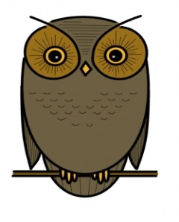 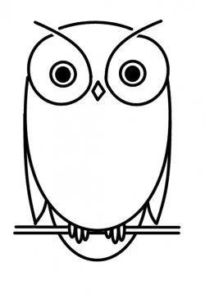 Технологическая карта:
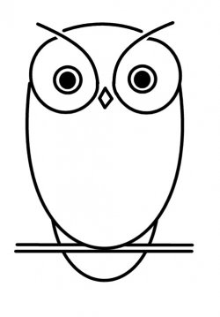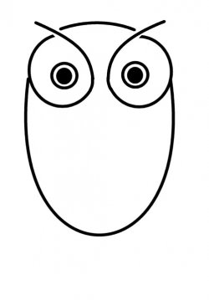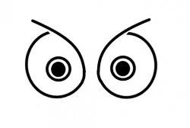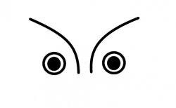
Класс: 3
Цель: формирование умения работы по предложенному алгоритму для создания продукта деятельности у обучающихся 3 класса
Задачи:
Образовательная - уметь применять различные приёмы работы с графическими материалами
Развивающая - планировать свои действия в соответствии с поставленной задачей;ориентироваться в системе знаний; вступать в учебный диалог с учителем.
Воспитывающая - формировать мотивацию к деятельности, творчеству.
Оборудование: альбомный лист; стакан с водой; плоская кисть; акварель.
Практическая значимость: украшение интерьера, подарок, рисунок для выставок и конкурсов.
Ход мастер - класса
Этапы работы | Содержание | Деятельность учащихся
Вводный этап | - Здравствуйте, ребята! Я рада приветствовать вас. Сегодня мы собрались на мастер- классе. | Приветствуют педагога
Основной этап | - Итак, ребята, что я вас просила необычного сегодня принести на наше занятие? - Верно, вы большие молодцы, а хотите узнать, для чего они нам понадобятся? - Итак, они нам нужны для рисования. Кто-нибудь из вас уже рисовал свечой? - Рисование свечой – это нестандартно, это необычное рисование. В данной технике рисовать просто и интересно. Сегодня мы научимся это с вами делать, если еще кто-то не делал, а кто уже рисовал в данной технике – вспомнит. - Хотелось бы перед началом работы напомнить про то, чтобы вы работали аккуратно! - Итак, для начала возьмем альбомный лист, располагаем его как хотим и свечой рисуем любой сюжет. - Затем при помощи кисти смачиваем альбомный лист и наносим краски по сырому. | - Свечи - Да! -Да/нет - Внимательно слушают учителя - Рисуют сюжет - Наносят краски
Заключительный этап | Все –наш необычный рисунок готов! Вы можете ее повесить у себя в комнате для поднятия настроения. | Заканчивают и демонстрируют получившийся результат.

Класс: 4
Цель: формирование умения работы по предложенному алгоритму для создания продукта деятельности у обучающихся 4 класса
Задачи:
Образовательная - уметь применять различные приёмы работы с графическими материалами
Развивающая - планировать свои действия в соответствии с поставленной задачей; ориентироваться в системе знаний; вступать в учебный диалог с учителем.
Воспитывающая - формировать мотивацию к деятельности, творчеству.
Оборудование: альбомный лист; стакан с водой; плоская кисть; акварель.
Практическая значимость: украшение интерьера, подарок, рисунок для выставок и конкурсов.
Ход мастер - класса
Этапы работы | Содержание | Деятельность учащихся
Вводный этап | - Здравствуйте, ребята! Я рада приветствовать вас. Сегодня мы собрались на мастер- классе. | Приветствуют педагога
Основной этап | - Итак, ребята, сегодня на нашем мастер-классе мы будем рисовать необычные пятнышки-кляксы. - Для начала нам нужно полностью окунуть наш лист акварельной бумаги в тазик с водой на 30-40 секунд, чтобы она полностью промокла и хорошенько впитала в себя влагу. Вытаскиваем бумагу из тазика и, слегка встряхнув, ровно выкладываем на стол. Постарайтесь разгладить руками бумагу так, чтобы из-под нее удалились все пузырьки воздуха и лишняя вода. Проследите за тем, чтобы мокрый лист слегка приклеился к столу с помощью воды. Благодаря этому он не покоробится во время рисования. - Дайте мокрой бумаге слегка отлежаться. Набираем на кисточку много акварельной краски (различных цветов) разбавленной с водой и капаем на разные участки влажной бумаги. Старайтесь, чтобы цвета не перемешивались друг с другом, иначе вместо чистых цветных клякс, получится сплошная грязь. - Когда бумага с краской полностью высохнут, возьмите черный фломастер и нарисуйте на кляксах контуры бабочек разных размеров и форм. Маленькие кляксочки можно сделать цветочками. | - Внимательно слушают педагога. - Окунают в тазик с водой листы и распрямляют их на подкладном листе. - Рисуют различными красками - Черным фломастером вырисовывают детали
Заключительный этап | Все –наш рисунок готов! Вы можете ее повесить у себя в комнате для поднятия настроения. | Заканчивают и демонстрируют получившийся результат

Мастер класс с использованием живописных материалов
1 класс:
Цель: формирование умения работы по предложенному алгоритму для создания продукта деятельности у обучающихся 1 класса
Задачи:
Образовательная - уметь применять различные приёмы работы с живописными материалами
Развивающая - планировать свои действия в соответствии с поставленной задачей; ориентироваться в системе знаний; вступать в учебный диалог с учителем.
Воспитывающая - формировать мотивацию к деятельности, творчеству.
Оборудование: альбомный лист; стакан с водой; плоская кисть; акварель.
Практическая значимость: украшение интерьера, подарок, рисунок для выставок и конкурсов.
Ход мастер - класса
Этапы работы | Содержание | Деятельность учащихся
Вводный этап | - Здравствуйте, ребята! Я рада приветствовать вас. Сегодня мы собрались на мастер- классе. | Приветствуют педагога
Основной этап | - Итак, ребята, сегодня на нашем мастер-классе нам понадобятся яркие нетоксичные жидкие краски, различные кисти, щетки, веник, ершик, большой холст. Для начала выберете цвет красок и вылейте на полотно. Затем, используя разные кисти и щетки, распределите краску по полотну, экспериментируйте с направлением мазков и интенсивностью нажима. Далее, использовав несколько цветов, дайте краске немного просохнуть, иначе вы рискуете получить сплошное пятно непредсказуемого цвета.  Продолжайте заполнять холст красками, пока не будете довольны результатом. Дайте краске высохнуть, ваш абстрактный шедевр готов! | - Внимательно слушают педагога и повторяют за ним
Заключительный этап | Все –наш рисунок готов! Вы можете ее повесить у себя в комнате для поднятия настроения. | Заканчивают и демонстрируют получившийся результат

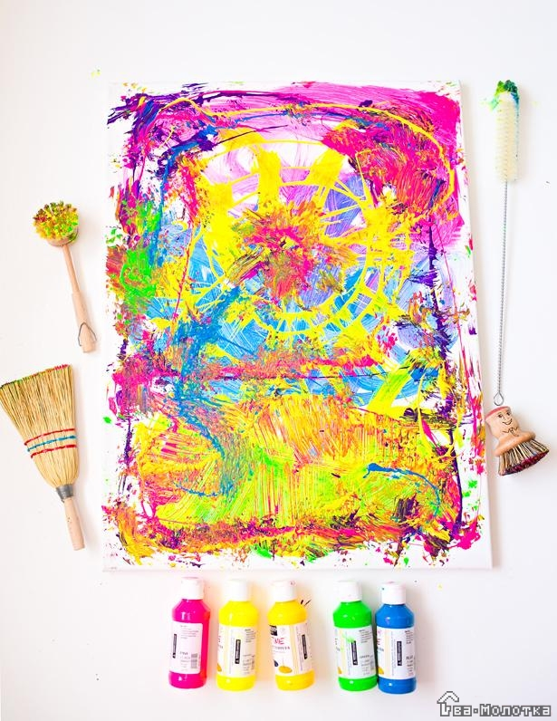

Класс: 2
Цель: формирование умения работы по предложенному алгоритму для создания продукта деятельности у обучающихся 2 класса
Задачи:
Образовательная - уметь применять различные приёмы работы с живописными материалами
Развивающая - планировать свои действия в соответствии с поставленной задачей; ориентироваться в системе знаний; вступать в учебный диалог с учителем.
Воспитывающая - формировать мотивацию к деятельности, творчеству.
Практическая значимость: украшение интерьера, подарок, рисунок для выставок и конкурсов.
Оборудование:
- белая плотная бумага А4;
- гуашь;
- 3 кисти - большая (№ 5), маленькая (№ 2), щетина (№ 4);
- стакан с водой;
- полоски картона длиной 3-5 см;
- простой карандаш.
Ход мастер - класса
Этапы работы | Содержание | Деятельность учащихся
Вводный этап | - Здравствуйте, ребята! Я рада приветствовать вас. Сегодня мы собрались на мастер- классе. | Приветствуют педагога
Основной этап | Что такое горы?  С ветром разговоры.  Снежные вершины,  Грозные лавины.  Тропы каменистые,  Антилопы быстрые,  Пропасти бездонные  И пещеры тёмные. Сегодня наш мастер- класс посвящён теме «Горы» и мы будем их рисовать. Итак, начнём:  - Лист бумаги располагаем горизонтально . Работу начинаем с проведения линии горизонталь  - 2. Светло-голубой краской закроем небо. Не нужно закрашивать небо в один однородный цвет, сделайте его неравномерным Сверху голубым, к линии горизонта более прозрачным.  - Поле закрываем зеленым цветом разных тонов. Поле, как и небо, тоже неоднородно: где-то оно более темное, поэтому в эти места добавляем побольше темно-зеленого, где-то оно светлое и в эти участки добавляем побольше желтого . Поля, которые расположены ближе к линии горизонта, светлее. Закрашиваем поверхность в горизонтальном направлении, большой кистью .  - Размываем границы между цветами делая переходы более плавными  - На палитру выкладываем коричневого цвета гуашь.  - Полоску картона торцом обмакиваем в краску, рисуем горы как мастихином.  - Последовательно обмакиваем полоски в разные цвета, получаем интересные эффекты.  - Вершины покроем «снегом» с помощью белой гуаши.  - На поле кончиком кисти черной гуашью рисуем серединку маков.  - Пальчиком, обмакивая в красную гуашь, рисуем лепестки маков.  - Также пальчиком рисуем одуванчики.  - В серединку одуванчика капаем черную гуашь и зубочисткой придаем объем  - Рисуем маки кончиком кисти на дальнем плане поля. Тонкой кистью рисуем стебельки, листочки.  - Щетинной кистью легкими движениями рисуем травку. | - Сова - Рисуют глаза Рисуют тело совенка - Рисуют хвост, клюв. - Изображают ноги и крылья. - Штрихами прорисовывают перья совенка
Заключительный этап | Все – наш совенок готов! Вы можете ее повесить у себя в комнате для поднятия настроения. | Заканчивают и демонстрируют получившийся результат.

Класс: 3
Цель: формирование умения работы по предложенному алгоритму для создания продукта деятельности у обучающихся 3 класса
Задачи:
Образовательная - уметь применять различные приёмы работы с живописными материалами
Развивающая - планировать свои действия в соответствии с поставленной задачей; ориентироваться в системе знаний; вступать в учебный диалог с учителем.
Воспитывающая - формировать мотивацию к деятельности, творчеству.
Практическая значимость: украшение интерьера, подарок, рисунок для выставок и конкурсов.
Оборудование: — ½ листа белого картона или альбомного листа;
— ¼ листа цветной бумаги;
— дырокол угловой;
— краски гуашевые;
— кисточка, спонжик или поролон;
— шаблон из картона;
— клей – карандаш;
— 2 скрепки.
Ход мастер – класса:
Этапы работы | Содержание | Деятельность учащихся
Вводный этап | - Здравствуйте, ребята! Я рада приветствовать вас. Сегодня мы собрались на мастер- классе. | Приветствуют педагога
Основной этап | Сегодня на мастер – классе мы будем делать снеговика. Итак, приступим:  Шаг 1. Делаем основу для открытки со снеговиком.  Разрезать лист белого картона А4 или альбомного листа на 2 равные части. Согнуть 1/2 листа картона пополам.  Шаг 2. Делаем рамку.  1/4 листа бумаги синего цвета уменьшить, срезав на 1,5 – 2 см с двух сторон (величина зависит от того, насколько вы хотите оставить рамку белого цвета).  С помощью углового дырокола оформить уголки на синей бумаге.  Смазать клеем с изнаночной стороны края синей бумаги и наклеить её на белый картон так, чтобы со всех сторон оставалась белая рамка.  Шаг 3. Делаем шаблон снеговика.  По размеру открытки вырезать картон (из тетрадной обложки или от коробки конфет), на котором наметить циркулем два круга: верхний немного меньше по размеру, чем нижний или обвести два любых круглых предмета. В данном случае диаметр верхнего круга 4,5 см, нижнего – 5,5 см. Вырезать два круга, получая внутри картона форму в виде цифры 8.  У Вас получится лист картона, внутри которого есть отверстие в форме цифры 8 (наш шаблон снеговика).  Наложить шаблон на заготовку открытки.  Шаг 4. Рисуем снеговика.  Прикрепить картонный шаблон к открытке скрепками. Обмакнуть спонжик или кусочек поролона в белую краску и проштамповать им по синей бумаге внутри кругов, оставляя не закрашенной самую верхнюю часть, где будет шапочка снеговика.  Шаг 5. Смотрим, что у нас получилось.  Снять шаблон с открытки. Вот что у вас получилось.  Шаг 6. Рисуем сугробы.  Аналогично нанести белую краску вокруг снеговика – это сугробы. Можно придавить палочку спонжика посильнее, чтобы отпечатать белый круг – снежные комки.  Шаг 7. Рисуем шапочку снеговика.  Шаг 8. Оформляем лицо снеговика и шарфик  Шаг 10. Рисуем ручки и пуговицы. | - Сова - Рисуют глаза Рисуют тело совенка - Рисуют хвост, клюв. - Изображают ноги и крылья. - Штрихами прорисовывают перья совенка
Заключительный этап | Все – наш совенок готов! Вы можете ее повесить у себя в комнате для поднятия настроения. | Заканчивают и демонстрируют получившийся результат.

Класс: 4
Цель: формирование умения работы по предложенному алгоритму для создания продукта деятельности у обучающихся 4 класса
Задачи:
Образовательная - уметь применять различные приёмы работы с живописными материалами
Развивающая - планировать свои действия в соответствии с поставленной задачей; ориентироваться в системе знаний; вступать в учебный диалог с учителем.
Воспитывающая - формировать мотивацию к деятельности, творчеству.
Практическая значимость: украшение интерьера, подарок, рисунок для выставок и конкурсов.
Ход матер - класса
Этапы работы | Содержание | Деятельность учащихся
Вводный этап | - Здравствуйте, ребята! Я рада приветствовать вас. Сегодня мы собрались на мастер- классе. | Приветствуют педагога
Основной этап | Можно выделить несколько этапов в рисовании в этой технике.  Этап 1. Осенние листья деревьев и кустарников собирают вместе с детьми на осенней прогулке. Отбираются листья разных форм и размеров.  Этап 2. Придумывается сюжет из собранных элементов – листьев. Что можно изобразить с помощью собранных листьев, используя их как элементы мозаики для создания узора или сюжета? На что они похожи? Что можно будет дорисовать чтобы оживить картину?  Ребенок выкладывает из листьев на бумаге «эскиз» — свой будущий сюжет. Может что-то дорисовать простым карандашом. Продумайте сразу же, какой нужен будет фон, чтобы он соответствовал сюжету и был контрастен цвету осенних листьев.  Этап 3. Начинаем на фоне творить — создавать рисунок в технике «отпечатки листьев на бумаге». Сначала делаем фон – рисуем его широкой флейцевой кистью.  Этап 4. Когда фон высохнет, делаем на нем отпечатки листьев по нашему эскизу.  Для этого:  — Шаг 1. Красим листок дерева с обратной стороны (той стороны, где ярко видны прожилки) нужным цветом густой гуаши.  Краска должна быть густой.  Шаг 2. Укладываем подготовленный листок краской вниз на фон. Это нужно делать очень аккуратно и осторожно. Сверху накладываем бумажную салфетку и придавливаем ее ладошкой.  — Шаг 3. Аккуратно снимаем листок и салфетку с фона. Изображение готово. Далее всё повторяем со следующими листьями.  — Шаг 4. Дополняем получившееся изображение деталями. | Делают поэтапно вместе с учителем
Заключительный этап | Все – наш совенок готов! Вы можете ее повесить у себя в комнате для поднятия настроения. | Заканчивают и демонстрируют результат

Мастер – класс по работе с бросовыми материалами
Класс:1
Цель: мотивировать учащихся на творческое преображение бросового материала
Задачи:
- Формировать стремление сделать-смастерить своими руками, работу из бросового материала,
- Мотивировать на поиск новых знаний;
- Развивать у детей художественный вкус, творческое воображение, образное мышление.
- Развивать творческий потенциал ребенка, его познавательную активность
- Развивать мелкую моторику рук.
- Воспитывать бережность и аккуратность
- Воспитывать бережное отношение к природе
Оборудование: большую бусину, две обертки от конфет (чем ярче они будут, тем наряднее будет ваш ангелок), клей и тонкую проволоку.
Практическая значимость: украшение интерьера, подарок, рисунок для выставок и конкурсов.
Ход мастер – класса
Этапы работы | Содержание | Деятельность учащихся
Вводный этап | -Добрый день, ребята! Сегодня мы с вами будем изготавливать цыплёнка. | Приветствуют педагога
Основной этап | На цветном картоне нарисовать силуэт цыплёнка.  Скатать шарики из мелких кусочков салфетки, нанести клей и приклеить к основе.  На одноразовой тарелке нарисовать ломаную кривую и разрезать тарелку.  Приклеить обе части тарелки к основе.  Из пластилина вылепить клювик и глазки и присоединить к голове цыплёнка. | Делают поэтапно вместе с учителем
Заключительный этап | Все – наш цыплёнок готов! Вы можете ее повесить у себя в комнате для поднятия настроения. | Заканчивают и демонстрируют получившийся результат.

Класс: 2
Цель: развитие художественного воображения посредством изготовления поделки из бросового материала «Елочная игрушка»
Задачи:
- обучить последовательному выполнению игрушки ;
- формирование умений рассматривать и изучать форму предметов;
- закрепить технику безопасности при работе с ножницами;
- развивать устную речь при представлении своих работ и ответах при беседе.
Развивающие:
- развивать интерес у детей к данному виду деятельности;
- развивать умение самостоятельно работать по плану;
- развивать умение оценивать работу одноклассников и свою работу.
Воспитательные:
- воспитывать самостоятельность;
Оборудование: ножницы, шило, кусочки ленточек, двусторонний скотч, резиночка, контейнер из-под киндер сюрприза, два листика обёрточной бумаги.
Практическая значимость: учащиеся могут поделиться умениями с друзьями и близкими, декор новогодней елки.
Ход мастер-класса
Этапы работы мастер-класса | Содержание этапа | Деятельность участников
Подготовительно – организационный | Добрый день! Я рада приветствовать вас. Мы собрались на мастер- классе.  Сегодня мы сделаем красивую и яркую игрушку на елку за 5 минут. Птичка у нас будет непростая, а из бросового материала. | Слушают учителя
Основная часть | Итак, нам понадобится ножницы, шило, кусочки ленточек, двусторонний скотч, резиночка, контейнер из-под киндер сюрприза, два листика обёрточной бумаги.  1 Для начала нагреваем шило и прокалываем дырочку в одной из половинок контейнера из-под киндер сюрприза.  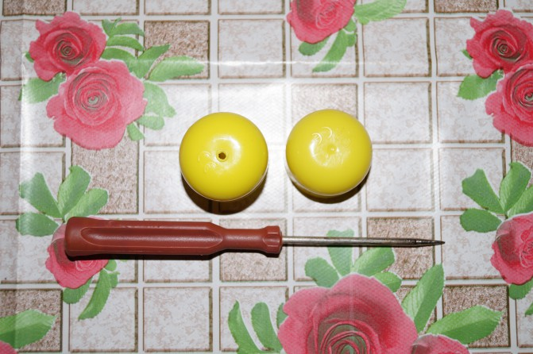  2. Затем небольшой кусочек ленточки продеваем в дырочку и завязываем узелок.  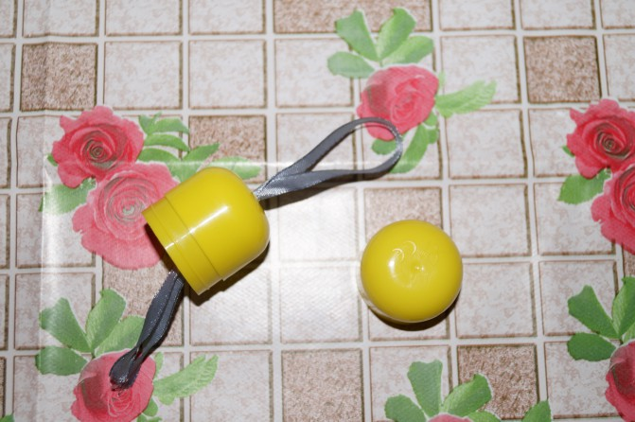  3. Основа нашей игрушки и петелька готовы.  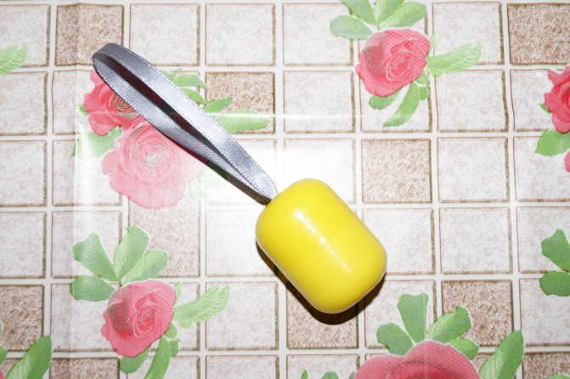  4. Теперь берём один лист обёрточной бумаги и приклеиваем в его центр кусочек двойного скотча.  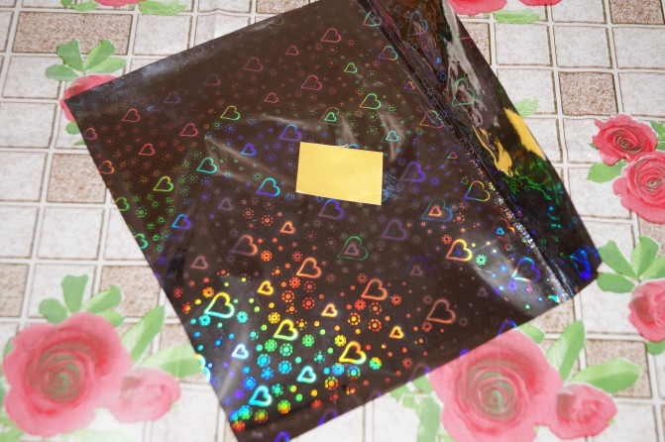  5. Приклеиваем второй листик.  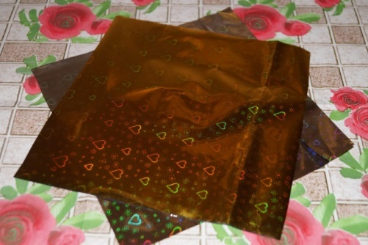  6. Сверху снова приклеиваем кусочек двустороннего скотча и ставим на него основу нашей игрушки.  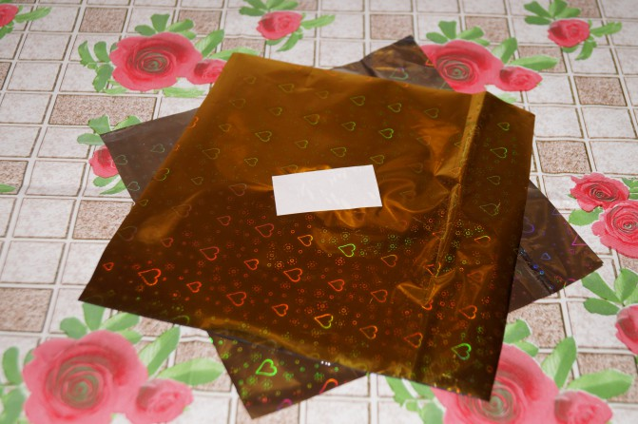  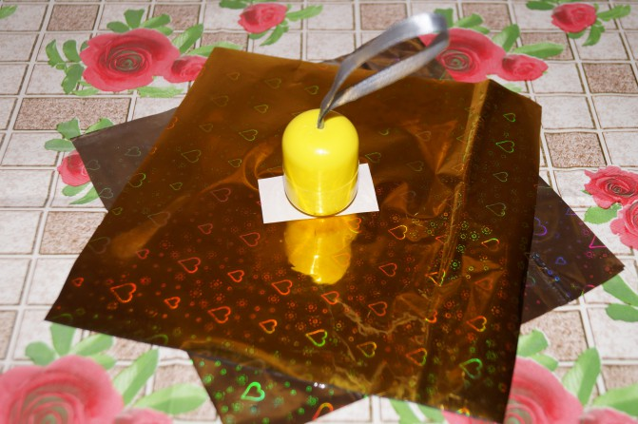  7. Берём резиночку. Прикрепляем листики к основе и закрепляем резиночкой.  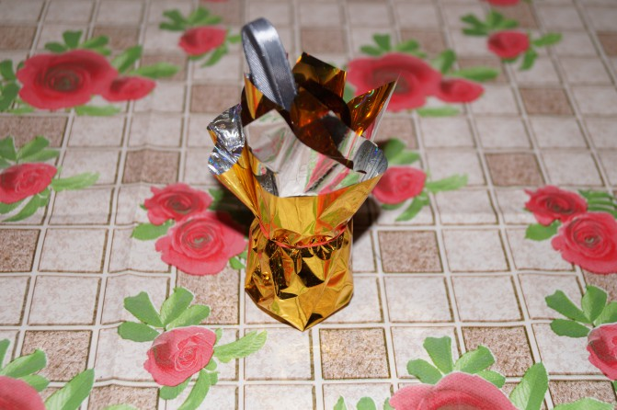  Привязываем бантик из ленточки. Игрушка готова  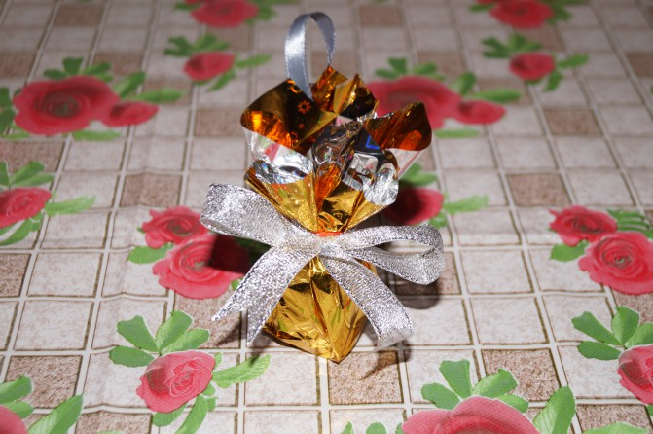 | Изготавливают поделку , повторяют за учителем
Заключительная часть | Посмотрите, какие красивые игрушки у вас получились! Вы большие молодцы! | Оценивают свою деятельность

Класс: 3
Цель: мотивировать учащихся на творческое преображение бросового материала
Задачи:
- Формировать стремление сделать-смастерить своими руками, работу из бросового материала,
- Мотивировать на поиск новых знаний;
- Развивать у детей художественный вкус, творческое воображение, образное мышление.
- Развивать творческий потенциал ребенка, его познавательную активность
- Развивать мелкую моторику рук.
- Воспитывать бережность и аккуратность
- Воспитывать бережное отношение к природе
Оборудование: большую бусину, две обертки от конфет (чем ярче они будут, тем наряднее будет ваш ангелок), клей и тонкую проволоку.
Практическая значимость: украшение интерьера, подарок, рисунок для выставок и конкурсов.
Ход мастер - класса
Этапы работы | Содержание | Деятельность учащихся
Вводный этап | - Ребята, для изготовления фигурки ангела нужно взять два фантика и сложить их по продольной оси гармошкой. Далее заготовку сгибают посередине. На гармошку из одной обертки накладывается гармошка, сделанная из второй обертки. Обе гармошки скрепляются тонкой проволокой, которую обматывают вокруг фантиков, чтобы украшение не распалось.  Ангелочек из фантиков отлично подойдет в качестве игрушки на елку | Приветствуют педагога
Основной этап | Можно выделить несколько этапов в рисовании в этой технике.  Изготовление ангелочка из фантиков происходит в несколько простых этапов  После того как обе обертки соединены, на проволоку надевается бусинка, а на краях проволоки делается небольшая петелька. Далее следует расправить гармошку, большая часть которой отгибается книзу, после этого нижние части гармошки скрепляются при помощи клея.  Ангелочек может стать оригинальным элементом не только как игрушка для новогодней елки, но и для украшения банкетного зала, например, перед свадебным торжеством.  Такое простое украшение с легкостью могут сделать дети своими собственными руками, а сам процесс изготовления не займет большого количества времени, поэтому ребятишки с большим удовольствием занимаются изготовление таких поделок из фантиков. | Делают поэтапно вместе с учителем
Заключительный этап | Все – наш ангелок готов! Вы можете ее повесить у себя в комнате для поднятия настроения. | Заканчивают и демонстрируют получившийся результат.

Класс: 4
Цель: формирование умения работы по предложенному алгоритму для создания продукта деятельности у обучающихся 4 класса – подставки.
Задачи:
Образовательная:
- расширение представлений обучающихся об использовании подставки;
Развивающая:
- развитие мелкой моторики у обучающихся 4 класса в процессе создания продукта деятельности – подставки;
- развитие этических чувств, доброжелательности и эмоционально-нравственной отзывчивости;
Воспитывающая:
- формирование уважительного отношения к труду, порядку.
Оборудование: пластиковая(Железная) бутылка небольшого размера; цветная бумага жёлтого, чёрного, коричневого и голубого оттенка; маркер чёрного цвета; простой карандаш; бумага белого цвета; клей, 4 черных пуговицы.
Практическая значимость: подставка под карандаши, подарок.
Ход мастер-класса
Этапы работы мастер-класса | Содержание этапа | Деятельность участников
Подготовительно – организационный | Добрый день. Сегодня мы с вами изготовим необычное подставку для карандашей Миньон. Наверняка, все вы смотрели комедию «Миньоны». В этой комедии главные герои - желтые забавные миньоны, которые не любят скучать и сидеть на месте, для них важно чем-нибудь заниматься. И сегодня мы с вами сделаем подставку для карандашей с Миньоном, которая пригодится для украшения интерьера, также можно использовать в качестве подарка и конечно же карандашницей. Нам понадобится: вырезанные пластиковые бутылки, цветная бумага, маркер, клей. | Приветствуют ведущего мастер-класса.  Внимательно слушают
Основная часть | Итак, для начала на бумаге жёлтого цвета создаём контур широкой полоски. Её ширина должна совпадать с высотой баночки. Сверху добавляем 1,5-2 см для создания загиба. Вырезаем первую деталь нашей поделки. Далее приклеиваем полоску к банке. Сначала приклеиваем один конец, затем накручиваем остаток бумаги и фиксируем второй кончик.  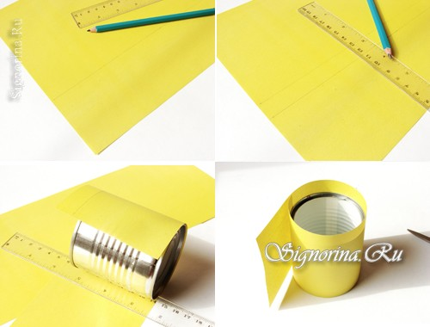  2) Лишнюю длину заготовки отрезаем. Также ровняем полоску по донышку, обрезав все неровности. В верхней части полоски делаем вот такие надрезы. Затем загибаем их вовнутрь банки и приклеиваем их кончики клеем.  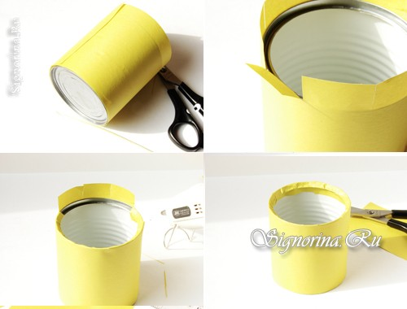  3) Из бумаги голубого оттенка создадим выкройку комбинезона Дэйва. Отрезаем вот такую полоску. Складываем её пополам и рисуем набросок заготовки. Далее вырезаем деталь по созданному контуру. Также вырезаем ещё и маленький кармашек, который мы в дальнейшем приклеим к комбинезону.  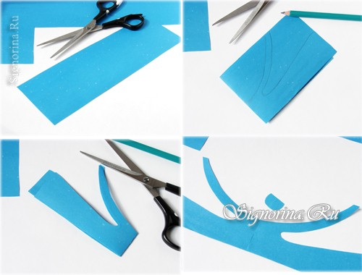  4) Далее нужно создать очки и глазки миньона. Вырезаем первую деталь из чёрной бумаги, оправу вырезаем из бумаги серого тона. Для создания глазок понадобится две черные пуговицы. Теперь приклеиваем к баночке заготовку комбинезона. Сначала соединяем нижнюю часть детали, соединяя её кончики с обратной стороны банки. Ножницами аккуратно ровняем полоску по донышку.  5) Далее наносим на кончик бретельки капельку клея и присоединяем к банке. Затем приклеиваем миниатюрный кармашек к передней части комбинезона. Стараемся приклеить кармашек так, чтобы их линии сгиба совпали. После чего нам нужно склеить все детали глазок вместе. Присоединяем их к стаканчику, разместив их немного выше уровня стенки стакана, а сверху приклеиваем серую оправу очков.  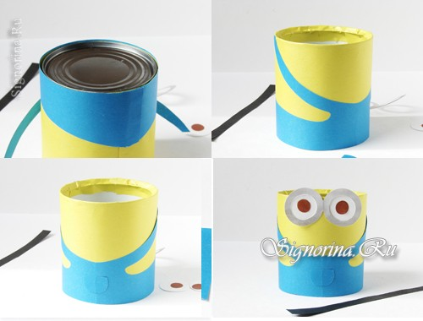  6) Чёрную полоску присоединяем к боковым частям оправы. С помощью клея приклеиваем к бретелькам маленькие чёрные пуговицы. Чёрным маркером рисуем на глазках зрачки, также нарисуем улыбку. По краю комбинезона создаём миниатюрные строчки. Обрабатываем стежками и кармашек.  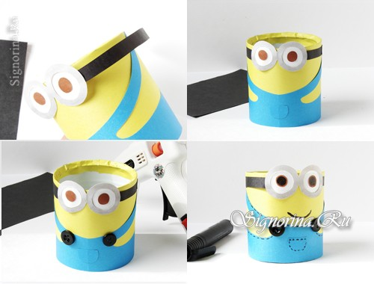 | Изготавливают подставки.  В ходе работы слушают сказку о Миньонах.
Заключительная часть | Вот наша подставка готова! (поднимите вверх). Теперь она всегда будет поднимать вам настроение. Вы можете поместить ее на своем рабочем месте или подарить на любой праздник. | Поднимают готовое изделие

Мастер – класс по работе с природными материалами
Класс: 1
Цель: воспитывать усидчивость, аккуратность, навыки взаимопомощи.
Познавательные УУД: формируем умение на основе анализа объектов делать выводы.
Коммуникативные УУД: формируем умение слушать и понимать других; формируем оформлять свои мысли; умение работать в парах и группах; умение договариваться и сотрудничать друг с другом.
Личностные УУД: умение оценивать работы.
Оборудование: создать условия для овладения приёмами из природного материала (лес, пластилин и картон)
Ход мастер – класса
Этапы работы | Содержание | Деятельность учащихся
Вводный этап | - Ребята, сегодня у нас необычный урок, мы с вами будем работать в группах. | Приветствуют педагога
Основной этап | Материал я не простой  Из кусочков и цветной.  Из меня лепи, играй  Руки мыть, не забывай.  (пластилин)  - Ребята, с каким материалом мы будем работать?  -Для чего нужен пластилин?  какой материал ещё лежит у вас на партах?  Почему мы называем его природный (т. к. его взяли в лесу, в природе).  -Перечислите, какой природный материал у вас на столах?  Физкультминутка.  2. Практические умения.  Итак, сейчас мы должны сделать ковер из листьев, нам нужно 10 листьев и прикрепим их на пластилин каждый к картону.  -Какие деревья есть в лесу?  -Из чего мы сделаем деревья (из палочек, листьев, шишек, желудей)  3. Практическая деятельность.  -Ребята, не забывайте, что вы работаете в группах, поэтому нужно распределить работу так, чтобы все члены вашей группы были задействованы. (учитель распределяет. кто будет ковёр делать, кто деревья и т. д. | Делают поэтапно вместе с учителем
Заключительный этап | Ребята работаю в группах, учитель помогает и обьясняет каждой группе)  4. Оценка практической деятельности.  -Оцените работу друг друга в группе.  У нас получилось 4 работы. | Заканчивают и демонстрируют получившийся результат.

Класс:2
Цель: учить детей составлять образ животного из частей (природный материал).
Задачи:
- Продолжать совершенствовать конструктивные навыки и умения: соединение частей при помощи пластилина, клея; дополнять изображение деталями; отбирать самостоятельно средства выразительности.
- Учить детей анализировать природный материал не только как основу будущей поделки, но и как деталь будущей поделки, значимую для построения будущего образа.
- Развивать у детей самостоятельность и интерес к конструированию.
- Вызвать чувство удовлетворения от совместной деятельности по выполнению коллективного замысла «сделать животных – гостей ко Дню рождения Бабы Яги».
Оборудование: пластилин, клей ПВА, нитки, ножницы, дощечки, салфетки, подарки для Бабы Яги;
- природный материал: шишки, палочки, веточки, скорлупа грецких орехов, сосновые иголки, крупные семена растений (подсолнуха, арбуза, тыквы), кора от дерева;
- музыкальный центр, фотоаппарат.
Практическая значимость: украшение интерьера, подарок, рисунок для выставок и конкурсов.
Ход мастер – класса
Этапы работы | Содержание | Деятельность учащихся
Вводный этап | - Ребята, сегодня у Бабы-Яги день рождения. (Внести поделки из природного материала – избушка на курьих ножках и Баба Яга с грустным выражением лица – брови сведены к переносице, уголки рта опущены). | Приветствуют педагога
Основной этап | Воспитатель: Но, почему же она грустная, печальная?  Ответы детей: Её никто не поздравил. Нет подарков. Не пришли гости.  Подвести итог высказываниям детей.  Воспитатель: Правильно вы догадались, к ней не пришли на праздник гости, от этого она грустная и печальная. А как помочь Бабе Яге?  Ответы детей: Прийти к ней в гости. Сделать подарки. Сделать животных, которые придут на день рождения Бабы Яги. Принести ей игрушки. Поздравить Бабу Ягу.  Выслушать все предложения детей.  Воспитатель: Давайте с вами сделаем животных, которые поздравят и развеселят Бабу Ягу.  Подвести детей к принятию задачи «Сделать животных, которые придут на день рождения к Быбы Яги.  Воспитатель: А какие звери живут в лесу и кто из них может прийти к Бабе-Яге на день рождения?  Ответы детей: Медведь, зайчик, лиса, ежик, мышка и т.д.  Создание ситуации успеха.  Воспитатель: Сегодня вы будете делать других зверушек, которые обязательно у вас получатся.  Посмотрите внимательно и скажите, какой природный материал я для вас приготовила?  Ответы детей: Шишки, сосновые иголки, скорлупа грецких орехов, семечки, палочки, веточки, кора от дерева.  Воспитатель поощряет все ответы, при необходимости просит детей помочь затрудняющемуся сверстнику.  Воспитатель: А теперь подумайте, какого животного вы будете делать? Из каких деталей будет ваша поделка? Кто придумал, возьмите материал, который вам необходим и начинайте делать. (Включить музыку.)  В ходе выполнения работы беседы с детьми о последовательности воплощения замысла, используя наводящие вопросы: Какой материал взял? Из каких деталей ты делаешь? Как будешь соединять детали? Какой у тебя будет медведь толстый или тонкий? Мышка будет с хвостиком? С длинным или коротким? Из чего сделаешь хвостик. А что любит зайчик, которого ты делаешь? А из чего ты сделаешь глазки? А ты знаешь загадку про свою зверушку? и др. Поощрять обсуждение детьми характера задуманного персонажа.  Тем детям, которые уже выполнили поделку, предложить помочь товарищу.  Воспитатель: Ребята, давайте посмотрим какие звери у нас получились?  Ответы детей: Медведь, зайчики, заинька, зайчишка, мышка-норушка, ёжик-пыхтелка, лисичка-сестричка и др.  Предложить разместить поделки на полянке возле избушки.  Воспитатель: Каких красивых животных вы сделали! Зверушки получились аккуратными и устойчивыми. Молодцы! Теперь Баба-Яга точно не будет грустить! Посмотрите, у Бабы-Яги даже улыбка появилась! (Предварительно заменить выражение лица). | Делают поэтапно вместе с учителем
Заключительный этап | Все – наша Баба Яга готова! Вы можете ее повесить у себя в комнате для поднятия настроения. | Заканчивают и демонстрируют получившийся результат.

Класс: 3
Цель: сформировать умение работать в технике «печатание листьями.
Оборудование для ученика: лист бумаги, краска, кисть, осенние листья.
Задачи:
Образовательная - уметь применять различные приёмы работы с живописными материалами
Развивающая - планировать свои действия в соответствии с поставленной задачей; ориентироваться в системе знаний; вступать в учебный диалог с учителем.
Воспитывающая - формировать мотивацию к деятельности, творчеству.
Практическая значимость: украшение интерьера, подарок, рисунок для выставок и конкурсов.
Ход мастер - класса
Этапы работы | Содержание | Деятельность учащихся
Вводный этап | - Ребята, сегодня мы научимся с вами рисовать в технике «печатание листьями». А для этого нам понадобятся обычные осенние листочки. | Приветствуют педагога
Основной этап | Можно выделить несколько этапов в рисовании в этой технике.  Этап 1. Осенние листья деревьев и кустарников собирают вместе с детьми на осенней прогулке. Отбираются листья разных форм и размеров.  Этап 2. Придумывается сюжет из собранных элементов – листьев. Что можно изобразить с помощью собранных листьев, используя их как элементы мозаики для создания узора или сюжета? На что они похожи? Что можно будет дорисовать чтобы оживить картину?  Ребенок выкладывает из листьев на бумаге «эскиз» — свой будущий сюжет. Может что-то дорисовать простым карандашом. Продумайте сразу же, какой нужен будет фон, чтобы он соответствовал сюжету и был контрастен цвету осенних листьев.  Этап 3. Начинаем на фоне творить — создавать рисунок в технике «отпечатки листьев на бумаге». Сначала делаем фон – рисуем его широкой флейцевой кистью.  Этап 4. Когда фон высохнет, делаем на нем отпечатки листьев по нашему эскизу.  Для этого:  — Шаг 1. Красим листок дерева с обратной стороны (той стороны, где ярко видны прожилки) нужным цветом густой гуаши.  Краска должна быть густой.  Шаг 2. Укладываем подготовленный листок краской вниз на фон. Это нужно делать очень аккуратно и осторожно. Сверху накладываем бумажную салфетку и придавливаем ее ладошкой.  — Шаг 3. Аккуратно снимаем листок и салфетку с фона. Изображение готово. Далее всё повторяем со следующими листьями.  — Шаг 4. Дополняем получившееся изображение деталями. | Делают поэтапно вместе с учителем
Заключительный этап | Все – наш совенок готов! Вы можете ее повесить у себя в комнате для поднятия настроения. | Заканчивают и демонстрируют получившийся результат.

Класс: 4
Цель: сформировать умение рисовать с помощью воска.
Задачи:
Образовательная - уметь применять различные приёмы работы с живописными материалами
Развивающая - планировать свои действия в соответствии с поставленной задачей; ориентироваться в системе знаний; вступать в учебный диалог с учителем.
Воспитывающая - формировать мотивацию к деятельности, творчеству.
Оборудование: лист плотной бумаги, краска, кисть, свеча.
Практическая значимость: украшение интерьера, подарок, рисунок для выставок и конкурсов.
Ход мастер - класса
Этапы работы | Содержание | Деятельность учащихся
Вводный этап | - Ребята, сегодня мы научимся с вами рисовать в технике «печатание листьями». А для этого нам понадобятся обычные осенние листочки. | Приветствуют педагога
Основной этап | Можно выделить несколько этапов в рисовании в этой технике.  1.С помощью кусочка свечи прорисовываем на белом листе рисунок: звёздное небо.  2.Воспользуемся синей гуашью, намочим кисть и окунём её в гуашь, а затем проведём по белому листу несколько раз справа налево – появятся звёзды.  3.Таким образом, разукрасим весь лист бумаги. | Делают поэтапно вместе с учителем
Заключительный этап | Все – наша звезда готова! Вы можете повесить рисунок у себя в комнате для поднятия настроения. | Заканчивают и демонстрируют получившийся результат.

Мастер – класс по работе с текстильными материалами
Класс: 1
Цель: формирование умение изготовлять куклу из ткани
Задачи:
Обучающие задачи:
-Закреплять умение экономно и рационально расходовать материал.
-Совершенствовать умение детей рассматривать работы, радоваться достигнутым результатам, замечать выразительность поделки.
Развивающие задачи:
-развитие фантазии, воображения;
-развитие мелкой моторики рук.
Воспитательные задачи:
-Воспитание самостоятельности.
Практическая значимость: украшение интерьера, подарок, рисунок для выставок и конкурсов.
Ход мастер - класса
Этапы работы | Содержание | Деятельность учащихся
Вводный этап | - Кукла – первая среди игрушек. Она известна с глубокой древности. Ее история прослеживается со времен строительства египетских пирамид. Однако время не влияет на нее, кукла по – прежнему находит путь к сердцам детей и взрослых. У нее есть еще одно качество: посредством игры с нею мы получаем прекрасную возможность общения с ребенком, что, несомненно, сближает и объединяет нас с ними. | Приветствуют педагога
Основной этап | Полки современных магазинов изобилуют разнообразным ассортиментом кукольной продукции. Но самой любимой куклой всегда будет только та, которая сделана своими руками.  Только добрых кукол на Руси изготавливали без ножниц и иглы. Вы сейчас сами убедитесь, что он прост в изготовлении, но вместе с тем оригинален.  4. Ход работы. (кукла-колокольчик хорошего и доброго настроения)  2. К колокольчику привязываем нитку и привязываем его к синтепону.  Синтепон помещаем в центр большого круга.  3. Обвязываем. Следим, чтобы центр не сместился и края юбки были ровными.  4. Затем второй лоскут также ровно надеваем и закрепляем.  5. Аналогично и третий лоскут.  6. Белый лоскут для лица складываем противоположными углами к центру.  7. Примеряем сложенный лоскут к голове так, чтобы ниже шеи оставалось примерно 1 см подгиба. Не меньше.  8. При необходимости регулируем, закрепляем на шее.  9. Оформляем руки.  10. Повязываем косынку первым способом.  11. Для второго варианта надеваем на голову повойник.  12. Надеваем косынку и завязываем её под ручками.  13 При желании для подвески привязываем тесьму. | Делают поэтапно вместе с учителем
Заключительный этап | Все – наша кукла готова! Вы можете повесить рисунок у себя в комнате для поднятия настроения. | Заканчивают и демонстрируют получившийся результат.

Класс: 2
Цель: формирование умения работы по предложенному алгоритму для создания продукта деятельности у обучающихся 4 класса – роза из ткани.
Задачи:
Образовательная:
- обучить последовательному выполнению розы из ткани ;
- формирование умений рассматривать и изучать форму предметов;
Развивающая:
- развитие мелкой моторики у обучающихся 2 класса в процессе создания продукта деятельности – розы ;
- развитие этических чувств, доброжелательности и эмоционально-нравственной отзывчивости;
Воспитывающая:
- формирование уважительного отношения к труду, порядку.
Оборудование:
- ткань (вуаль);
- нитки в тон ткани;
- иглу;
- ножницы;
- линейку;
Практическая значимость: подарок, декор
Ход мастер-класса
Этапы работы мастер-класса | Содержание этапа | Деятельность участников
Подготовительно – организационный | Добрый день.  Добрый день! Я рада приветствовать вас. Мы собрались на мастер- классе.  Сегодня мы сделаем гнездо из природного материала за 5 минут  Нам понадобится  - ткань (вуаль);  - нитки в тон ткани;  - игла;  - ножницы;  - линейка;  Приступим к нашей интересной и плодотворной работе. | Приветствуют ведущего мастер-класса.  Внимательно слушают
Основная часть | Процесс изготовления легок и быстр:  1. Нарезаю (вернее нарываю, вуаль рвется просто, быстро и ровно) ткань на полоски шириной 7-8 см. Длина может быть разной, это зависит от желаемого диаметра розочки. Чем больше размером нужен цветок, тем длиннее должна быть полоска. В этом случае полоски можно просто сшивать. У меня длина полосы получилась около 2-х метров.  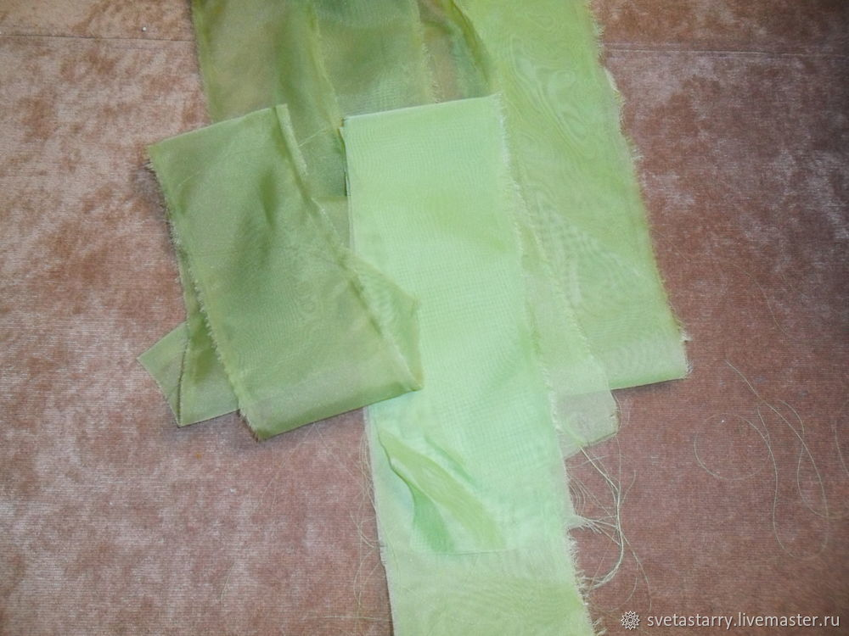  Складываю ткань пополам. Начинаю делать складочки. Глубина складки равна высоте ткани, чтобы получился сложенный квадрат.  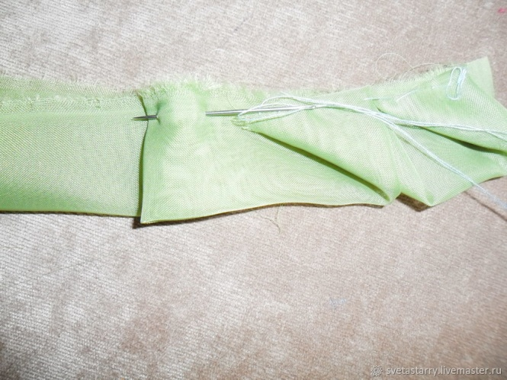  Загибаю нижний уголок и сшиваю по верхнему необработанному краю.  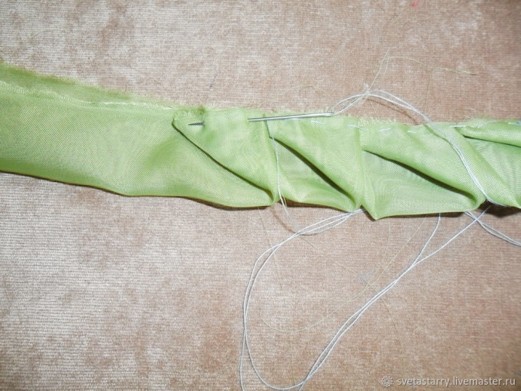  Начинаю закручивать ленту со складками в рулончик, располагая складочки снаружи  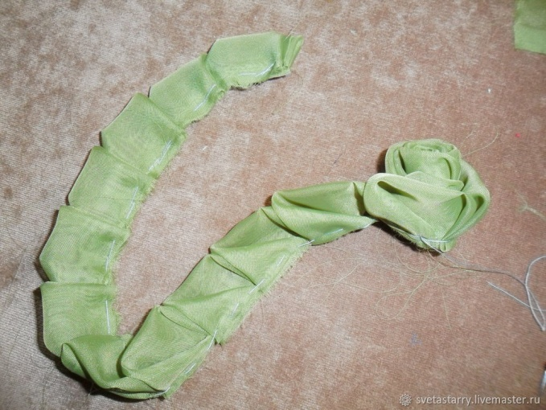  Витки закрепляю, сшивая иголкой по необработанному краю. Раскрытость розы зависит от плотности сматывания рулончика. Чтобы розочка получилась более пышной и расрытой, нужно сматывать рулончик неплотно и стягивать крайние ряды.  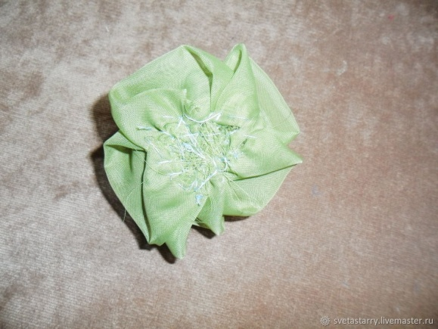  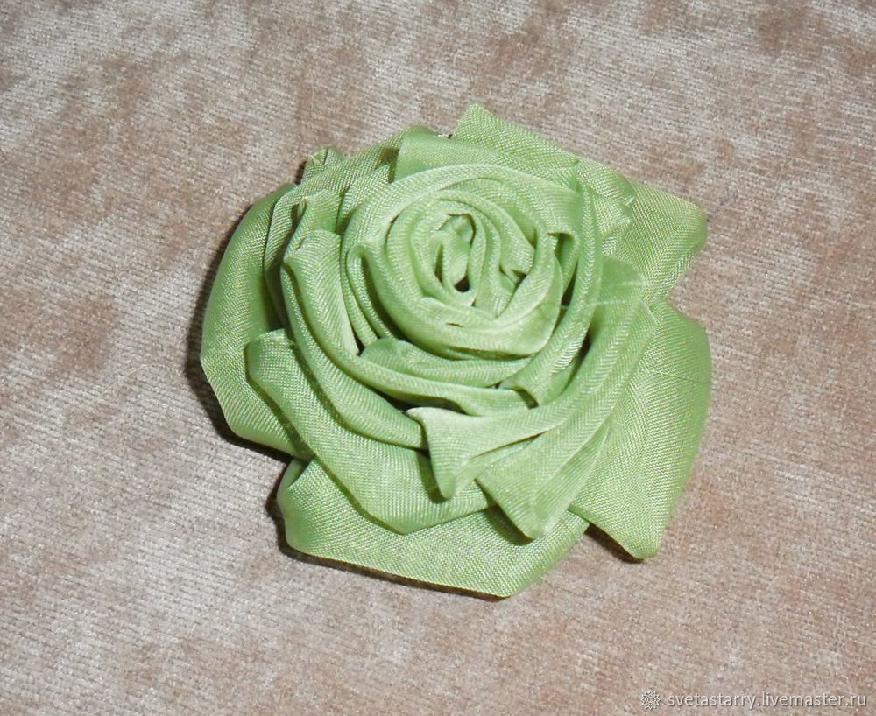 | Изготавливают поделку
Заключительная часть | Вот наша роза готова! (поднимите вверх). Теперь она всегда будет поднимать вам настроение. Вы можете поместить её на своем рабочем месте или подарить на любой праздник. | Поднимают готовое изделие

Класс: 3
Цель:
Формировать интерес к народному творчеству и декоративно-прикладному искусству.
Задачи:
* Обучить приёмам изготовления изделия, используя шов «вперед иголку», познакомить с «потайным» швом;
* Развивать мелкую моторику рук, внимание, память, художественный вкус, аккуратность, точность, творческое отношение к выполняемой работе;
* Воспитывать интерес к народному творчеству и декоративно-прикладному искусству.
Оборудование и инструменты:
выставочные работы мастериц из лоскутков, детские работы, нитки, ножницы, иглы, игольницы, заготовки из ткани: лоскут-круг (диаметр-7) – 2 шт, ленточки 10см.
Дидактический материал:
таблицы по технике безопасности, схемы последовательности выполнения работы, образцы работ.
Практическая значимость: подарок, декор
Этапы работы | Содержание | Деятельность учащихся
Вводный этап | - Добрый день, ребята! Сегодня мы с вами будет изготавливать цыплёнка. | Приветствуют педагога
Основной этап | Предлагаю вам изготовить мелкую игрушку «Цыпленок».  Посмотрите на доску. Здесь образцы изделий. Изготовлены из одного и того же материала, а все разные. Почему?  Правильно, вы очень внимательны. Сейчас выполните такое же изделие.  Перед вами на столе заготовки: круги из ткани, набивной материал. Игольницы с иглами и нитками разного цвета, ножницы.  Иголки пусть пока остаются в игольницах. Расположите инструменты и заготовки рядом со своим рабочим местом так, чтобы вам было удобно и безопасно их брать.  Не забывайте о технике безопасности! Послушайте меня.  В любом месте, где бы вы не находились: на улице, дома, в школе – необходимо быть очень осторожными. На занятии мы будем пользоваться различными предметами, инструментами, соблюдение техники безопасности при этом является обязательным. А вы знаете, как обезопасить себя при работе с иглой, ножницами?  Дети: Не брать в рот, не вкалывать в одежду, использовать только по назначению и т.д.  Педагог обобщает: Во время работы содержите в порядке и чистоте рабочее место, не допускайте загромождения его инструментами, мусором.  -ни в коем случае не берите в рот иголки и булавки;  - храните иголки и булавки в игольнице, не оставляйте их на рабочем столе;  - будьте внимательны, не отвлекайтесь и не мешайте другим;  - не размахивайте рукой с инструментом, не кладите его на край стола;  - положение тела при работе должно быть удобным, расстояние до выполняемой работы должно быть 25-30 см.  По окончанию работы приведите в порядок рабочее место:  - инструменты и материалы уберите в определенное место;  - мусор соберите и уберите в урну.  Вспомнили правила техники безопасности? Инструменты приготовили?  Дети: Приготовили.  Педагог: Приступаем к работе.  Сегодня я вас познакомлю с выполнением игрушки, применяя шов «вперед иголку».  Беру иголку с ниткой определенного цвета и завязываю узелок. Посмотрите (показ).  Беру заготовку и приступаю к выполнению первой части игрушки. Отступаю от края 0,5см и прошиваю по кругу швом «вперед иголку», слегка стягиваю, наполняю синтепоном, затягиваю и завязываю узелок.  Получился вот такой шарик-голова.  Теперь изготовим туловище, применяя те же приемы и соединим оба шарика вместе «потайным» швом.  Вот что у нас получилось.  Гребешок можно сделать вот так – петельками или бантиком. (Показ).  Носик - клюв тоже можно сделать петельками. (Показ).  Глазки – вышьем крестиком. ( Показ).  А ножки – так - и завяжем узелки. (Показ).  Все понятно? Есть вопросы? Приступаем к самостоятельной работе  Вот и готова игрушка. Теперь можно её и украсить: ленточкой, бусинами – каждый украшает по своему вкусу. | Ответы: они изготовлены из желтой ткани, но украшены все по-разному: у одного цыпленка ленточка красная, завязана бантиком, у другого – зеленая, просто шарфик, у третьего – ножки в тапочках и т. д.
Заключительный этап | Все – наш цыплёнок готов! Вы можете повесить рисунок у себя в комнате для поднятия настроения. | Заканчивают и демонстрируют получившийся результат.

Класс: 4
Цель: формирование умения работы по предложенному алгоритму для создания продукта деятельности из ткани.
Задачи:
- выполнить творческую работу с гармоничным ее завершением;
- изготовить работу с поэтапным ее выполнением согласно алгоритму;
- погружение в творческую атмосферу, через использование музыкального произведения Чайковского «Вальс цветов».
Практическая значимость: подарок, декор
Оборудование: цветной картон, ножницы, лепестки цветов, клей, желтая цветная бумага, карандаш, вырезные бабочки для декорирования, ажурная рамочка для украшения и завершения творческой работы.
Ход мастер - класса
Этапы работы | Содержание | Деятельность учащихся
Вводный этап | - Добрый день, ребята! Сегодня мы с вами будет изготавливать цветочную фантазию | Приветствуют педагога
Основной этап | Для работы нам понадобятся следующие материалы и  инструменты: картон для основы, клей, ножницы, цветная бумага разных цветов, карандаш, шаблоны лепестков и листиков цветка.  - Приготовить листики и лепестки цветов используя шаблон. На каждый цветок приблизительно от 8 до 12 шт. лепестков. В зависимости от размера цветка и шаблона лепестка.  - Произвольно наметьте для себя композицию из 3 или 5 цветков на плоскости основы используя шаблоны кругов из картона, радиус которых равен длине лепестков. Обязательно наметьте композиционный центр, (главный цветок который будет располагаться по центру или в углу, и будет самым ярким или большим. Следует согнуть лепестки используя карандаш, для придания объемности. Затем приклеивайте лепестки плотно к серединке, одним краем лепестка.  - Так один за другим лепестком выполняйте все остальные цветы. После того как все цветы будут наклеены, можно наклеить зеленые листочки, они хорошо свяжут композицию из цветов и сделают ее интересной и целостной  - Смять желтую бумагу, нарвать на мелкие кусочки и скатать из нее маленькие шарики, после чего приклеить к серединке каждого цветка.  - В завершении можно приклеить ажурную рамочку и дополнить работу бабочкой из бумаги она подчеркнет композицию и придаст завершенный вид. | Поэтапно выполняют работу с учителем
Заключительный этап | Все – наша цветочная фантазия готова! Вы можете повесить рисунок у себя в комнате для поднятия настроения. | Заканчивают и демонстрируют получившийся результат.

